

**Инструкция:**

**СМЕНА ВЕРСИИ PHP НА ДОМЕНЕ VBA.COM.UA**

В связи с обновлениями сайта и доступов к нему обновляется и базовая версия установленного PHP на доменном сервере.

Для смены версии PHP нужно:

1. Зайти в [cPanel](http://cu.iskyhost.net:2083) доменного сервера и ввести логин и пароль:

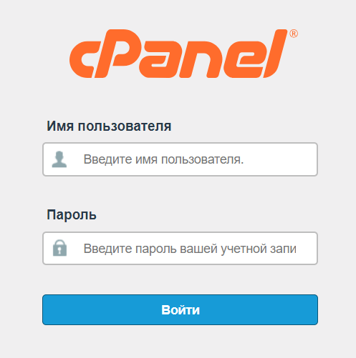

1. В новом окне сверху найти Поиск

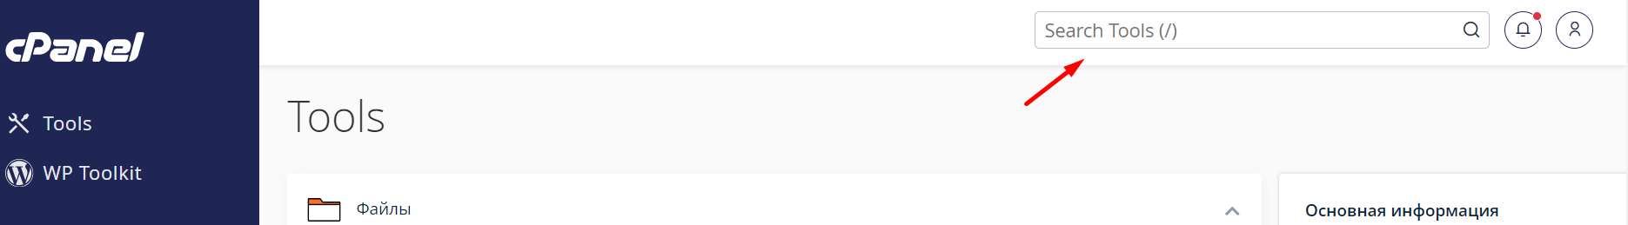

1. Вводим там **Выбор версии PHP**, либо находим на данной странице аналогичный пункт:

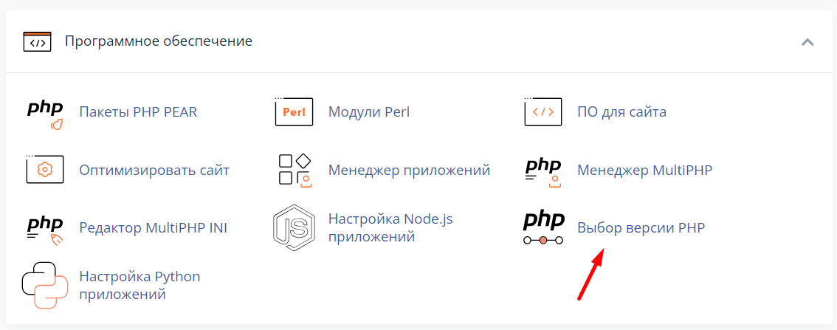

1. В открывшемся окне находим поле с актуальной версией

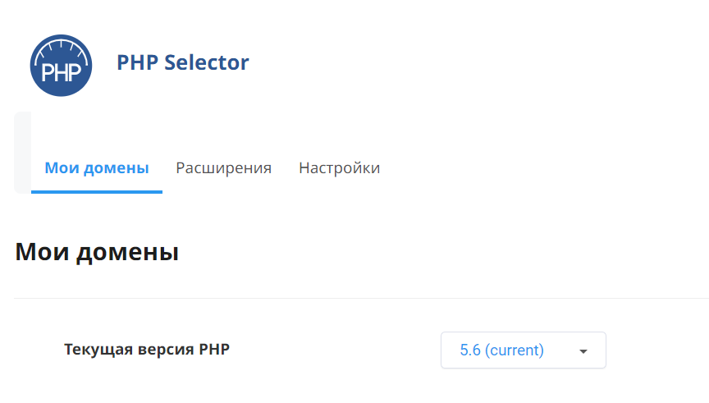

1. Нажимаем на этот блок и выбираем нужную нам версию, например 7.0

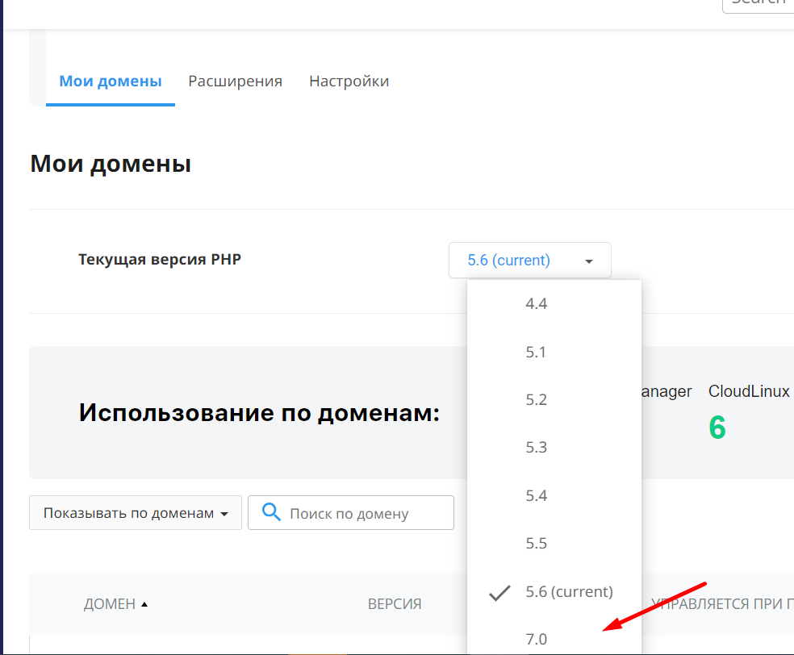

1. Нажимаем **Применить**:

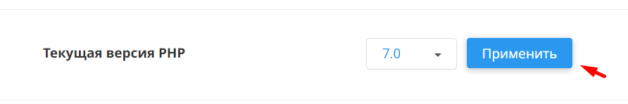

1. После применения данной функции доменный сервер сменит версию PHP. Стоит учитывать, что платформа должна поддерживать выбранную вами версию, в ином случае, например сайт, который там есть не будет работать.